
2023年５月1８日
株式会社D＆Dホールディングス

女子プロゴルファー岡山絵里選手納車式

株式会社D＆Dホールディングス（本社：東京都中央区、代表取締役社長：村脇 学。以下、「当社」といいます）は、予てよりスポンサーとしてご支援をさせていただいております、女子プロゴルファーの岡山絵里選手に、遠征等にご使用いただく自動車をご提供いたしました。4月27日（金）に納車式を行いましたので、下記の通りご案内申しあげます。

納車式は、西日本三菱自動車販売株式会社（本社：大阪府大阪市、代表取締役社長：五十嵐 京矢。以下、「西日本三菱」といいます）新大阪店にご協力いただき、盛大に開催されました。当日は、「アウトランダーPHEV」のご説明、花束の贈呈、記念撮影等を行いました。

納車後、岡山選手より、『ウェルカムボードやお花までご用意いただきとても感激でした。見た目がかっこいいのはもちろんですが、シートが高級感たっぷりで、色合いも良く、長時間乗っていても疲れにくく最高でした。実際に運転していても静粛性が高く、安定感もありとても運転しやすいです。車の操作方法など丁寧に教えていただいたので、これから安心して運転できます。』とのお言葉をいただきました。

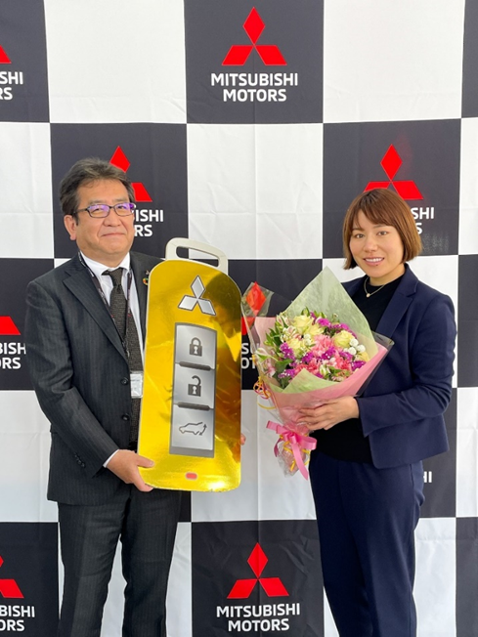

納車式の様子

引き続き、岡山絵里選手のご活躍にご注目いただき、応援いただきますようお願いいたします。

以上

